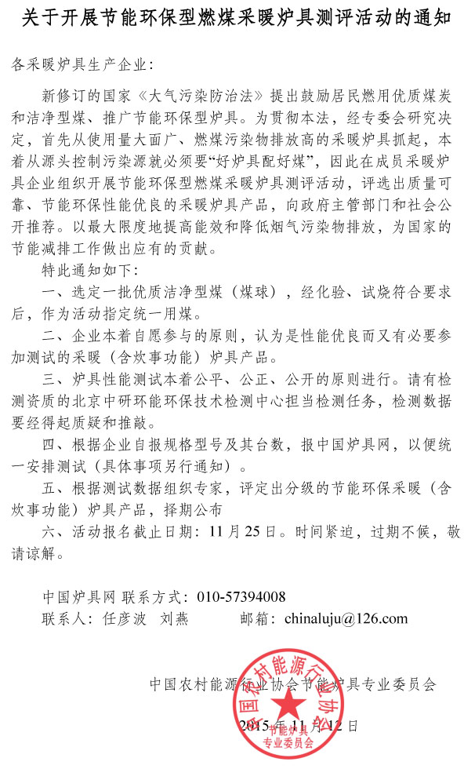

参与测试评定产品回执
企业名称
联系人 |  | 电话
产品名称1 |  | 规格型号
产品名称2 |  | 规格型号
产品名称3 |  | 规格型号
请于11月25日之前，填写发送：chinaluju@126.com

